5-та учебна седмица Домашна работа – ШЕСТИ Б КЛАС

1. Български език.
Нека припомним: Личните местоимения притежават категориите лице, число, падеж, в трето лице единствено число имат род, а във винителен падеж имат пълни и кратки форми.
Нови знания: Към изучените две падежни форми (иминителен и винителен падеж), добавяме и третата падежна форма за ДАТЕЛЕН ПАДЕЖ.

ЛИЧНИ МЕСТОИМЕНИЯ
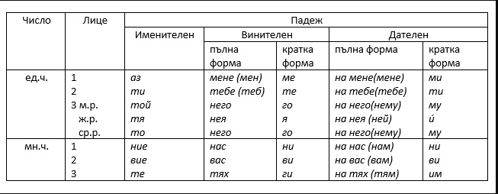

С помощта на таблицата, моля откриийте личнте местоимения в изреченията и определете лицето, числото, рода и падежа им.

1. Влезе една жена. Тя каза, че търси Иван.
2. Оставих букета на масата. Мария го сложи във ваза.
3. Магарето тръгна. На него се беше качил един селянин.
4. Ели сервира кафето на гостите. Тони им сервира и соленки.

2. Литература
Моля прочетете Вазовото стихотворение „Отечество любезно, как хубаво си ти! “ (стр. 22 в учебника по литература).

3. История:
Моля попълнете пропуснатите думи в текста:
Наследник на хан Аспарух, основал Дунавска България през 681 година, е хан ......................... . През 705 г. византийски император Юстиниан II Ринотмет бяга от заточението си в Кримския полуостров и след много премеждия се озовава при Тервел, който с военна помощ от 12 000 българи, стига до Константинопол и с преврат връща короната на императора. В отплата към България е присъединена областта ................... . Българският владетел е възнаграден още и с ................ и ............................. Тервел е владетелят, въздигнат от император Юстиниан с титлата ..................... през 705 година. Смята се, че триумфът на Тервел (заедно с франкския крал Карл Мартел) е победата над ...................... . Той не им позволили да нахлуят и превземат Европа. Подвигът на Хан Тервел е голям и изключително важен, затова го наричат ........................................................................................ .

